T.M.FAJAR PRAMUDYA

1301172735

IFIK-41-03

ANALISIS PERHITUNGAN SAXPY

[SAXPY](http://en.wikipedia.org/wiki/SAXPY) adalah singkatan dari "Single-Precision A · X Plus Y". Ini adalah fungsi di perpustakaan standar  [Basic Linear Algebra Subroutines (BLAS)](http://en.wikipedia.org/wiki/Basic_Linear_Algebra_Subprograms). SAXPY adalah kombinasi dari perkalian skalar dan penjumlahan vektor, dan itu sangat sederhana: dibutuhkan sebagai masukan dua vektor dari 32-bit mengapung  X  dan  Y  dengan  N  elemen masing-masing, dan nilai skalar  A . Ini mengalikan setiap elemen  X [i]  dengan  A  dan menambahkan hasilnya ke  Y [i]. SAXPY dipilih karena kalkulasi ini umum dilakukan, dan mudah diimplementasikan di berbagai bahasa, baik menggunakan loop maupun tervektorisasi. Sedangkan kekurangannya adalah karena kalkulasi yang dilakukan begitu sederhana, maka porsi yang signifikan dihabiskan untuk mengakses memori. Untuk semua tes, hanya waktu kalkulasi SAXPY yang dihitung. Operasi lain seperti alokasi/dealokasi memori, inisialisasi array, transfer memori antara host dan GPU jika ada, dan verifikasi hasil tidak dimasukkan dalam pengukuran waktu.

OpenMP adalah standar yang digunakan untuk pemrograman paralel multithreading pada arsitektur shared memory. Sudah termasuk pada compiler GCC, sehingga tidak perlu instalasi tambahan. Programmer cukup menambahkan direktif omp pada #pragma untuk memparalelkan program. Kompilasi program menggunakan gcc -fopenmp.

OpenMP adalah API untuk menulis aplikasi multithreaded (MT), berupa satu set direktif compiler dan library untuk pemrograman aplikasi paralel yang menyederhanakan penulisan program MT pada C, C++, dan Fortran. OpenMP dirancang untuk berjalan pada komputer shared memory yang menyediakan fitur threading. Secara umum, banyak dipakai untuk sistem SMP dan CPU multi-core.

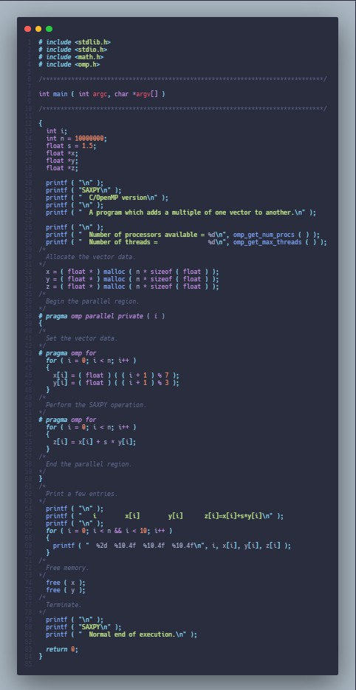Code program yang di gunakan :

Dan hasil yang di dapatkan :

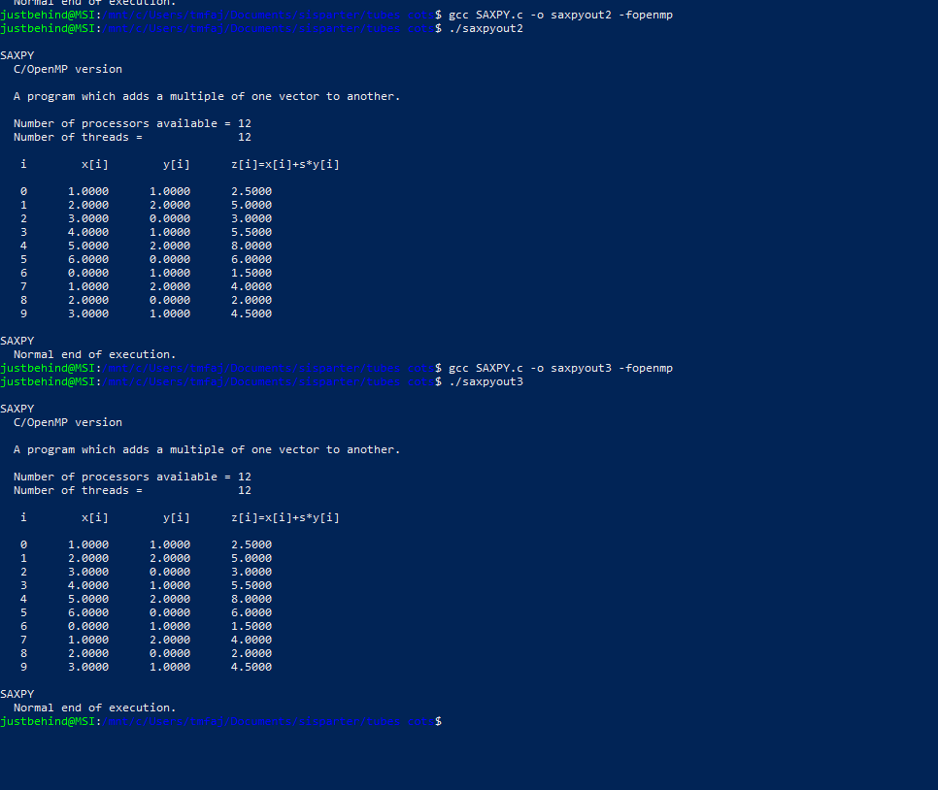

Penjelasan :

* Baris 1-4 ,adalah inisialisasi import library yang dibutuhkan.
* Baris 8, adalah inisialisasi menu utama atau main.
* Baris 13-18, adalah inisialisasi variable yang dibutuhkan. Variable int adalah variable yang hanya bisa diisi oleh angka dengan ukuran 4 bytes.

Variable float adalah variable yang menyimpan tipe data float yang bialngan decimal dengan jumlah data 4 bytes.

* Baris 20-24, adalah untuk mengeprint intro aplikasi.
* Baris 26, adalah print line break atau enter.
* Baris 27-28, Omp_get_num_procs adalah untuk mengambil jumlah processor dari mesin, tempat code dijalankan.

Omp_get_max_threads adalah mengambil jumlah maksimum threads tempat code berjalan.

* Baris 32-34, adalah beberapa variable untuk mengalokasi kan vector data.
* Baris 38-56, direktif for di atas tidak menggunakan klausa schedule, sehingga schedule default-nya adalah static dengan chunk. Variabel i otomatis akan bersifat private.
* Baris 64-70, adalah print hasil dari substitusi dari direktif for pada baris 38-56.
* Baris 74-75, adalah inisialisasi untuk memakai free memory.
* Baris 79-84, adalah print line break untuk SAXPY dan Normal end of execution.

Kesimpulan

SAXPY adalah kode yang benar-benar singkat dan sederhana, tetapi cukup menunjukkan sintaksis dari setiap pendekatan pemrograman untuk membandingkannya. Karena sangat sederhana, dan melakukan perhitungan yang sangat sedikit, SAXPY tidak benar-benar perhitungan yang bagus untuk digunakan untuk membandingkan  kinerja  dari pendekatan yang berbeda, tapi itu bukan maksud saya. Tujuan saya adalah untuk menunjukkan berbagai cara untuk memprogram pada platform, bukan untuk menyarankan bahwa ada yang lebih baik daripada yang lain.